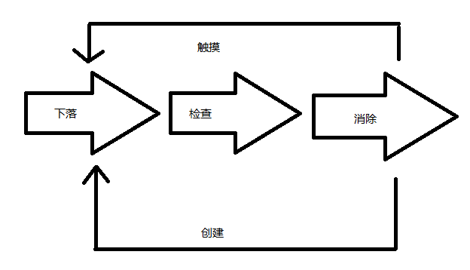
  - 设置设计尺寸和屏幕大小。定义公共宏
  - 添加MainScene，包含一个背景图，一个按钮，按钮触发场景跳转
bool MainScene::init() {
do
{
CC_BREAK_IF(!Layer::init());

auto bg = Sprite::create(MAIN_SCENE_BACKGROUND);
bg->setPosition(VISIBLE_ORIGIN + Vec2(VISIBLE_SIZE)/2);
this->addChild(bg, MAIN_SCENE_BACKGROUND_ZORDER);

auto btnStart = Button::create(BUTTON_START_NORMAL, BUTTON_START_PASSED);
btnStart->setPosition(VISIBLE_ORIGIN + Vec2(VISIBLE_SIZE.width/2, VISIBLE_SIZE.height/5));
this->addChild(btnStart);
btnStart->addClickEventListener([](Ref *) {
auto scene = GameScene::createScene();
Director::getInstance()->replaceScene(scene);
});

return true;
} while (0);

return false;
}
  - 添加GameScene，添加背景，根据屏幕中心点推测多列图标的最左侧图标的水平坐标。垂直方向同理。
//获得屏幕中点
auto VISIBLE_CENTER = VISIBLE_ORIGIN + Vec2(VISIBLE_SIZE) / 2;
//获得一个精灵的大小
auto sp = Icon::create();
//sp->setPosition(VISIBLE_CENTER + Vec2(0, 100));
//this->addChild(sp);
//1.假设最左侧的偏移就是中点
m_positonOfLeftBottom.x = VISIBLE_CENTER.x;
//2.如果列数十偶数
if (MATRIX_COLUMN % 2 == 0)
{
//2.1.算出左侧离中点最近的精灵锚点位置
m_positonOfLeftBottom.x -= (sp->getContentSize().width + SPACE_WIDTH) / 2;
//2.1.算出左侧离中点最远的精灵锚点位置（剩下的左侧精灵宽度和间距距离左侧离中点最近的精灵锚点的距离）
m_positonOfLeftBottom.x -= (sp->getContentSize().width + SPACE_WIDTH) * (MATRIX_COLUMN / 2 - 1);
}
else
{
//2.2.算出最左侧精灵的锚点（总宽度除二个精灵宽度和间距距离）
m_positonOfLeftBottom.x -= (sp->getContentSize().width + SPACE_WIDTH) * (MATRIX_COLUMN / 2);
}
  - 实现通过图标行列获取其在层中位置的函数
Vec2 GameScene::convertToPosition(Icon *icon) {
Vec2 pos;
//以最左侧精灵坐标为参照，计算当前精灵所在位置
pos.x = m_positonOfLeftBottom.x + (icon->getContentSize().width + SPACE_WIDTH) * icon->getCol();
pos.y = m_positonOfLeftBottom.y + (icon->getContentSize().height + SPACE_WIDTH) * icon->getRow();
return pos;
}
  - 再依次推导右侧所有图标的坐标
for (auto row = 0; row < MATRIX_ROW; row++)
{
//3.遍历列，依次生成一行的精灵
for (auto col = 0; col < MATRIX_COLUMN; col++)
{
auto icon = Icon::create(row, col);

//计算当前精灵所在位置，先放置到屏幕之外便于实现进入动画
auto pos = convertToPosition(icon) + Vec2(0, VISIBLE_SIZE.height);
icon->setPosition(pos);
this->addChild(icon);
m_matrix[row * MATRIX_COLUMN + col] = icon;

icon->runAction(MoveBy::create(1 + row*0.1f + col*0.02f, Vec2(0, -VISIBLE_SIZE.height)));
}
}

  - 添加表示图标状态的枚举
typedef enum {
Nothing, //什么都没做
Down, //下落
Check, //正在检查
Eliminate, //有爆炸
CreateAndDown, //创建并下落
Cross //交换
} IconState;

  - 用此类变量来跟踪游戏进行到的状态，并提供相关的改变状态的函数
void GameScene::changeState(const IconState &state) {
//如果新状态与之前相同则不作处理
if (m_state == state) return;
m_state = state;
switch (state)
{
case Check:
checkMatrix();
break;
case Eliminate:
eliminateMatrix();
break;
case CreateAndDown:
createAndDownIcon();
break;
default:
break;
}
}
  - 提供一个统计空白格数量的变量，以便控制自动流程
  - 检查分别从右侧和上侧两个方向进行，一旦有不同图片的图标，则遍历结束。如果连续相同的图片超过2个则依次标记为可以消除的图标
void GameScene::checkMatrix() {
bool needEliminate = false;
for (auto row = 0; row < MATRIX_ROW; row++)
{
for (auto col = 0; col < MATRIX_COLUMN; col++)
{
auto icon = m_matrix[row * MATRIX_COLUMN + col];
if (icon == nullptr) continue;
//最右侧的图标不要向右检查
if (col < MATRIX_COLUMN - 1)
{
bool res = rightCheck(icon);
needEliminate = needEliminate ? true : res;
}
//最顶行的图标不要向上检查
if (row < MATRIX_ROW - 1)
{
bool res = upCheck(icon);
needEliminate = needEliminate ? true : res;
}
}
}
changeState(needEliminate ? Eliminate : Nothing);
}

bool GameScene::rightCheck(Icon *icon) {
//统计连续相同图片的icon数量
auto cnt = 1;
//准备比较的图标下标
auto compareIconIndex = icon->getRow() * MATRIX_COLUMN + icon->getCol() + 1;
//循环要比较的图标
while (compareIconIndex < (icon->getRow() + 1) * MATRIX_COLUMN)
{
//如果要比较的图标存在且图片相同则计数加一
if (m_matrix[compareIconIndex] && icon->getImageIndex() == m_matrix[compareIconIndex]->getImageIndex())
{
cnt++;
}
else {
break;
}

//比较下一个
compareIconIndex++;
}

if (cnt >= 3)
{
while (cnt > 0)
{
auto index = icon->getRow() * MATRIX_COLUMN + icon->getCol() + cnt - 1;
m_matrix[index]->setCanRemove(true);
cnt--;
}
return true;
}
return false;
}

  - eliminateMetrix函数负责检查并消除可以移除图标。消除图标时，添加爆炸效果
void GameScene::eliminateMatrix() {
//统计空格数量
m_spaceCount = 0;
for (auto i = 0; i < MATRIX_ROW * MATRIX_COLUMN; i++)
{
if (m_matrix[i] && m_matrix[i]->getCanRemove())
{
m_matrix[i]->runAction(Sequence::create(ScaleTo::create(0.4f, 0), RemoveSelf::create(), nullptr));

auto circle = Sprite::create("circle.png");
circle->setPosition(m_matrix[i]->getPosition());
circle->setScale(0.1f);
this->addChild(circle, CIRCLE_ZORDER, CIRCLE_TAG);
circle->runAction(Sequence::create(ScaleTo::create(0.4f, 1), RemoveSelf::create(), CallFuncN::create([&](Node *node) {
//==========注意2
if (this->getChildByTag(10) == nullptr)
{
changeState(CreateAndDown);
}
}), nullptr));

m_matrix[i] = nullptr;
m_spaceCount++;
}
}
}

  - 爆炸效果结束后，让架空的图标掉落下来
//移位
for (auto col = 0; col < MATRIX_COLUMN; col++)
{
auto spaceCnt = 0;
for (auto row = 0; row < MATRIX_ROW; row++)
{
auto icon = m_matrix[row * MATRIX_COLUMN + col];
if (icon == nullptr)
{
spaceCnt++;
}
else if(spaceCnt > 0) {
//移动矩阵
auto newRow = icon->getRow() - spaceCnt;
m_matrix[newRow * MATRIX_COLUMN + icon->getCol()] = icon;
m_matrix[icon->getRow() * MATRIX_COLUMN + icon->getCol()] = nullptr;
//更新行号
icon->setRow(newRow);

//移动画面
auto oldPos = icon->getPosition();
auto newPos = convertToPosition(newRow, col);
auto time = (oldPos - newPos).y / VISIBLE_SIZE.height;
icon->runAction(MoveTo::create(time, newPos));
}
}
//创建新图标（补缺）
}

  - 同时，创建出新的图标填补上部的空缺
//创建新图标（补缺）
while (spaceCnt > 0) {
auto row = MATRIX_ROW - spaceCnt;
auto icon = Icon::create(row, col);
icon->setPosition(convertToPosition(row, col) + Vec2(0, VISIBLE_SIZE.height));
this->addChild(icon);
auto index = row * MATRIX_COLUMN + col;
m_matrix[index] = icon;

//==========注意4
auto action = Sequence::create(MoveBy::create(1, Vec2(0, -VISIBLE_SIZE.height)), CallFunc::create([&]() {
m_spaceCount--;
if (m_spaceCount == 0)
{
changeState(Check);
}
}), nullptr);
icon->runAction(action);

spaceCnt--;
}

  - 添加触摸事件处理，判定手势方向
//添加触摸事件处理
auto listener = EventListenerTouchOneByOne::create();

listener->onTouchBegan = [&](Touch *touch, Event *) {
//循环检测没有结束就不能响应触摸
if (m_state != Nothing) return false;
auto touchPos = touch->getLocation();
for (auto i = 0; i < MATRIX_ROW * MATRIX_COLUMN; i++)
{
if (m_matrix[i] && m_matrix[i]->getBoundingBox().containsPoint(touchPos))
{
m_icon = m_matrix[i];
}
}
return m_icon != nullptr;
};
listener->onTouchEnded = [&](Touch *touch, Event *) {
auto endPos = touch->getLocation();
auto vec = endPos - m_icon->getPosition();
if (fabs(vec.x) < m_iconWidth / 2 + SPACE_WIDTH && fabs(vec.y) < m_iconWidth / 2 + SPACE_WIDTH) {
m_icon = nullptr;
return;
}
if (fabs(vec.x) > fabs(vec.y))
{
if (vec.x>0)
{
right();
}
else
{
left();
}
}
else
{
if (vec.y>0)
{
up();
}
else
{
down();
}
}
m_icon = nullptr;
};

_eventDispatcher->addEventListenerWithSceneGraphPriority(listener, this);

  - 交换
    - 如果不是顶行的图标，就执行与上一行图标的交换，获取并检查要交换的图标
//1.如果是顶行则无需交换
if (m_icon->getRow() == MATRIX_ROW - 1) return;

//获得希望交换的图标
auto otherIndex = (m_icon->getRow() + 1) * MATRIX_COLUMN + m_icon->getCol();
auto other = m_matrix[otherIndex];
if (other == nullptr) return;

    - 交换双方的矩阵位置，并同步行号，尝试交换的可行性
//=========注意：2.交换双方在矩阵中的位置
m_matrix[otherIndex] = m_icon;
m_matrix[otherIndex - MATRIX_COLUMN] = other;
//交换双方的行号
m_icon->setRow(m_icon->getRow() + 1);
other->setRow(other->getRow() - 1);

    - 分别实现以某一个图标为中心，水平（左右同时考虑）和垂直两个方向分别检查三消的可能性并加以标记
bool GameScene::verticalCheck(Icon *icon) {
//1.1.向上比较
auto upCnt = 1;
auto compareIconIndex = (icon->getRow() + 1) * MATRIX_COLUMN + icon->getCol();
//最上的下标应该小于当前图标所在列的最上一个的后面一个位置
while (compareIconIndex <= (MATRIX_ROW - 1) * MATRIX_COLUMN + icon->getCol())
{
if (m_matrix[compareIconIndex] && icon->getImageIndex() == m_matrix[compareIconIndex]->getImageIndex())
{
upCnt++;
}
else {
break;
}

//比较下一个
compareIconIndex += MATRIX_COLUMN;
}

//1.2.向下比较
auto downCnt = 0;
compareIconIndex = (icon->getRow() - 1) * MATRIX_COLUMN + icon->getCol();
//最上的下标应该小于当前图标所在列的最上一个的后面一个位置
while (compareIconIndex >= icon->getCol())
{
if (m_matrix[compareIconIndex] && icon->getImageIndex() == m_matrix[compareIconIndex]->getImageIndex())
{
downCnt++;
}
else {
break;
}

//比较下一个
compareIconIndex -= MATRIX_COLUMN;
}

//2.检查并标记
auto cnt = upCnt + downCnt;
if (cnt >= 3)
{
//先找到最底部一个要消除的图标
auto index = (icon->getRow() - downCnt) * MATRIX_COLUMN + icon->getCol();
while (cnt > 0)
{
//标记需要移除的图标
m_matrix[index]->setCanRemove(true);
cnt--;
//==========注意：加整行
index += MATRIX_COLUMN;
}
return true;
}
return false;
}

    - 将交换双方带入水平和垂直检测函数中检查，只要任一调用返回真则三消成立
//3.检查移动之后是否满足三消
bool verticalEliminate = verticalCheck(m_icon);
bool horizontalEliminate = horizontalCheck(m_icon);
bool vEliminate = verticalCheck(other);
bool hEliminate = horizontalCheck(other);

bool isEliminate = verticalEliminate || horizontalEliminate || vEliminate || hEliminate;

    - 如果三消成立，执行移位动画就可以改变为消除状态
//4.根据检测结果进行相应的处理
if (isEliminate)
{
//4.1.有消除，说明操作是对的，只需执行交换位置动画再执行消除
//通过动画交换双方在层中的位置
changeState(Cross);
auto iconPos = m_icon->getPosition();
auto otherPos = other->getPosition();
m_icon->runAction(MoveTo::create(0.5f, otherPos));
other->runAction(Sequence::create(MoveTo::create(0.5f, iconPos), CallFunc::create([&]() {
m_icon = nullptr;
changeState(Eliminate);
}), nullptr));
}

    - 如果三消不成立，需要先欢迎矩阵，再执行来回交换动画以提示用户，再恢复Nothing状态等待用户重新触摸操作
//4.2.如果没有消除，说明操作是无效
//4.2.1还原双方在矩阵中的位置
m_matrix[otherIndex] = other;
m_matrix[otherIndex - MATRIX_COLUMN] = m_icon;
m_icon->setRow(m_icon->getRow() - 1);
other->setRow(other->getRow() + 1);

//4.2.2执行交换动画，以提醒用户
changeState(Cross);
auto iconPos = m_icon->getPosition();
auto otherPos = other->getPosition();
m_icon->runAction(Sequence::create(MoveTo::create(0.5f, otherPos), MoveTo::create(0.5f, iconPos), nullptr));
other->runAction(Sequence::create(MoveTo::create(0.5f, iconPos), MoveTo::create(0.5f, otherPos), CallFunc::create([&]() {
m_icon = nullptr;
changeState(Nothing);
}), nullptr));

- 实现最初的矩阵不能有现成的三消
  - 在initMatrix中，因为是从左下向右上创建图标的，所以从第三列开始检查左侧两个图标是否相同，如果相同则为了避免三消这个图标就不能再是这种图标了，需要从随机集合中移除这种图标；同理从第三行开始也需要对下侧两个图标进行类似判断
if (row > 1)
{
//取出前两个
auto pre = m_matrix[(row-1) * MATRIX_COLUMN + col];
auto prepre = m_matrix[(row-2) * MATRIX_COLUMN + col];
if (pre->getImageIndex() == prepre->getImageIndex())
{
extendsIndex.push_back(pre->getImageIndex());
}
}

auto icon = Icon::create(row, col, extendsIndex);

  - Icon类中，创建图标的时候，创建除了不能包含图标以外的所有图标集合，然后随机产生一个下标来获取最终图标的下标
//创建并初始化包含所有图标下标的集合
std::vector<int> all;
//遍历所有可能的图标下标
for (auto i = 0; i < ICON_TYPE_COUNT; i++)
{
//假设不会被排除集合包含
bool contains = false;
//遍历排除集合，如果现在的图标下标与集合中任一成员相同，则不能被添加到all中
for (auto index : extends) {
if ((i + 1) == index) {
contains = true;
}
}
if (contains) continue;
all.push_back(i+1);
}
//再从all中随机获取下标
auto randIndex = random(0, int(all.size()-1));
m_imageIndex = all.at(randIndex);

  - 【百度你就知道：std::vector排除另一个vector成员的办法
for ( auto itr=vStr1.begin(); itr!=vStr1.end(); ) {
if ( find(vStr2.begin(),vStr2.end(),*itr) != vStr2.end() ) {
itr = vStr1.erase(itr);
} else {
++itr;
}
}

- 三消可能性检查。在多个地方都需要作类型检查，比如初始的矩阵不能是死阵、用户长时间不触摸给予提示、游戏结束等，所以我们针对下图中的十六种可能进行检查，穷举三消的可能性：
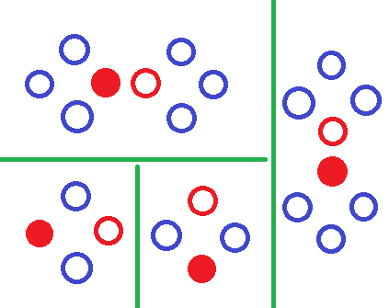
void GameScene::checkTip() {
m_tips.clear();
for (auto row = 0; row < MATRIX_ROW; row++)
{
for (auto col = 0; col < MATRIX_COLUMN; col++)
{
//当前图标
auto currentIcon = m_matrix[row * MATRIX_COLUMN + col];
m_tips.pushBack(currentIcon);
//比较右侧图标
if (col + 1 < MATRIX_COLUMN)
{
auto rightIcon = m_matrix[row * MATRIX_COLUMN + (col + 1)];
if (currentIcon->getImageIndex() == rightIcon->getImageIndex())
{
m_tips.pushBack(rightIcon);
//左侧
if (col - 2 >= 0)
{
auto thirdIcon = m_matrix[row * MATRIX_COLUMN + (col - 2)];
if (currentIcon->getImageIndex() == thirdIcon->getImageIndex()) {
m_tips.pushBack(thirdIcon);
return;
}
}
...
}

//走到这里表示上面推导都不成立，还原集合为一个
if (m_tips.size() == 2)
{
m_tips.popBack();
}
}
...
//走到这里说明十六种三消可能都不成立
m_tips.clear();
}

  - 应用一：初始矩阵的死局判断（可以把矩阵大小改小为4:3）
    - 将创建并放入矩阵与放入层中并下落分离成两个循环
    - 将第一个循环放入do-while中，且在最后调用上面的checkTip来判断是否有三消的可能，do-while的进入条件就是m_tips大小为零（说明没有三消可能）。
do
{
for (auto row = 0; row < MATRIX_ROW; row++)
{
//3.遍历列，依次生成一行的精灵
for (auto col = 0; col < MATRIX_COLUMN; col++)
{
...
auto icon = Icon::create(row, col, extendsIndex);
m_matrix[row * MATRIX_COLUMN + col] = icon;
}
}
checkTip();
} while (m_tips.size() == 0);

//定位并执行下落动画
for (auto row = 0; row < MATRIX_ROW; row++)
{
for (auto col = 0; col < MATRIX_COLUMN; col++)
{

  - 应用二：用户长时间没有触屏就提示
  - 应用三：检测游戏是否结束
    - 只要状态是Nothing就去检查，如果没有三消可能立即跳转到游戏结束页面（应用三）
case Nothing:
checkTip();
if (m_tips.empty())
{
changeState(Over);
}
else {
scheduleOnce(schedule_selector(GameScene::tip), TIP_INTERVAL);
}
break;
case Over:
//跳转到结束场景
break;

    - 如果有三消可能，就调用一个定时器，一定时间之后就让可以三消的三个精灵执行动画
void GameScene::tip(float) {
if (m_tips.size() == 0) return;
for (auto icon : m_tips)
{
auto scale1 = ScaleTo::create(0.2f, 0.8f);
auto scale2 = ScaleTo::create(0.2f, 1.3f);
auto scale3 = ScaleTo::create(0.2f, 1);
auto repeat = Repeat::create(Sequence::create(scale1, scale2, scale3, nullptr), 2);
auto forever = RepeatForever::create(Sequence::create(repeat, DelayTime::create(1), nullptr));
forever->setTag(FOREVER_ACTION_TAG);
icon->runAction(forever);
}
}

    - 当用户发生有效触摸时，变量可以三消的三个精灵，停止提示动画，还原比例，停止定时器，清空提示集合
listener->onTouchEnded = [&](Touch *touch, Event *) {
...
//停止提示动画
for (auto icon : m_tips)
{
icon->stopActionByTag(FOREVER_ACTION_TAG);
icon->setScale(1);
unschedule(schedule_selector(GameScene::tip));
}
m_tips.clear();

- 四消
  - 为Icon类添加状态来识别图标是普通、横向四消、纵向四消
typedef enum {
NormalIcon,
HorizontalIcon,
VerticalIcon
} IconType;

    - 为避免新产生的四消被立即消除，追加一个标识（貌似不是很管用）
//图标类型
CC_SYNTHESIZE_READONLY(IconType, m_type, Type);
void setType(const IconType &);
//是否可以被标注
CC_SYNTHESIZE(bool, m_canMark, CanMark);

    - 当图标被改变为横向四消或纵向四消需要做一些处理
void Icon::setType(const IconType &type) {
if (m_type == type) return;
m_type = type;
switch (type)
{
case HorizontalIcon:
setSpriteFrame(StringUtils::format("icon%d_h.png", m_imageIndex));
m_canMark = false;
break;
case VerticalIcon:
setSpriteFrame(StringUtils::format("icon%d_z.png", m_imageIndex));
m_canMark = false;
break;
default:
break;
}
}

  - 在自然下落的地毯式检测中，对四消进行处理。避免四个及其以上的遍历产生多个四消图标，这里我们选择倒数第二个作为四消图标存活下来
//cnt后面会变化，这里先记录下来
auto count = cnt;
while (cnt > 0)
{
auto index = icon->getRow() * MATRIX_COLUMN + icon->getCol() + cnt - 1;
//如果是四消或五消，且是倒数第二个需要标记的
if (count > 3 && cnt == count-2)
{
//本身只是一个普通图标，就标注为水平四消图标
if (m_matrix[index]->getType() == NormalIcon)
{
m_matrix[index]->setType(HorizontalIcon);
cnt--;
continue;
}
}
if (m_matrix[index]->getCanMark())
{
m_matrix[index]->setCanRemove(true);
}
cnt--;
}

  - 在滑动检测中，四消发生时，让移动图标作为四消存活下来
//2.检查并标记
auto cnt = upCnt + downCnt;
if (cnt >= 3)
{
//先找到最底部一个要消除的图标
auto index = (icon->getRow() - downCnt) * MATRIX_COLUMN + icon->getCol();
while (cnt > 0)
{
if (upCnt + downCnt > 3 && cnt == upCnt)
{
if (icon->getType() == NormalIcon)
{
icon->setType(VerticalIcon);
cnt--;
index += MATRIX_COLUMN;
continue;
}
}
//标记需要移除的图标
if (m_matrix[index]->getCanMark())
{
m_matrix[index]->setCanRemove(true);
}
cnt--;
//==========注意：加整行
index += MATRIX_COLUMN;
}

  - 消除图标函数中，预先对四消精灵进行处理，再统一作消除
//1.先完成特殊的图标的功能
for (auto row = 0; row < MATRIX_ROW; row++)
{
for (auto col = 0; col < MATRIX_COLUMN; col++)
{
auto icon = m_matrix[row * MATRIX_COLUMN + col];
if (icon == nullptr || !icon->getCanRemove()) continue;

switch (icon->getType())
{
case HorizontalIcon:
{
...
break;
}
case VerticalIcon:
{
for (auto sbilingRow = 0; sbilingRow < MATRIX_ROW; sbilingRow++)
{
auto sbiling = m_matrix[sbilingRow * MATRIX_COLUMN + col];
if (sbiling->getCanMark())
{
sbiling->setCanRemove(true);
}
}

//整列消除附加效果
auto upEffect = Sprite::create("colorVUp.png");
auto downEffect = Sprite::create("colorVDown.png");
auto x = m_positonOfLeftBottom.x + (m_iconWidth + SPACE_WIDTH) * col;
auto y = VISIBLE_ORIGIN.y + VISIBLE_SIZE.height / 2;
upEffect->setPosition(x, y);
downEffect->setPosition(x, y);
this->addChild(upEffect, EFFECT_ZORDER);
this->addChild(downEffect, EFFECT_ZORDER);

upEffect->setScale(0.5f, 3);
downEffect->setScale(0.5f, 3);
upEffect->runAction(Sequence::create(MoveBy::create(0.6f, Vec2(0, VISIBLE_SIZE.height)), RemoveSelf::create(), nullptr));
downEffect->runAction(Sequence::create(MoveBy::create(0.6f, Vec2(0, -VISIBLE_SIZE.height)), RemoveSelf::create(), nullptr));
break;
}
default:
break;
}
}
}

//2.消除被标记的图标

- 关于结束页面、统计分值，游戏音效、过关条件等，这里就不一一阐述了

打包Android：
- 环境搭建
- JDK
- NDK（r10c）
- SDK
- ANT
Cocos2d-x-xxx的setup.py
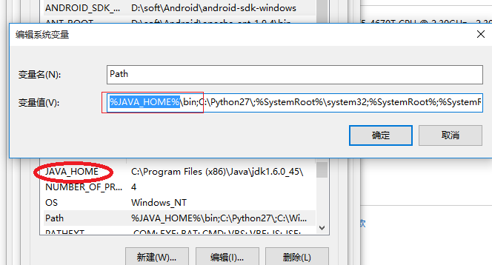
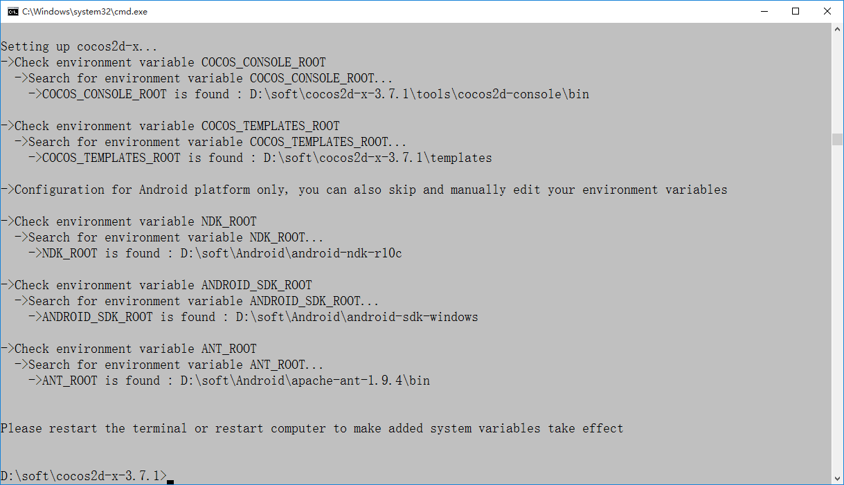

- 发布的准备
  - 如果是竖屏游戏游戏，需要修改proj.android/AndroidManifest.xml，将activity的android:screenOrientation属性由landscape改为portrait
  - 修改proj.android/jni/Android.mk文件，将自定义类添加到LOCAL_SRC_FILES属性中
LOCAL_SRC_FILES := hellocpp/main.cpp \
../../Classes/AppDelegate.cpp \
../../Classes/GameScene.cpp \
../../Classes/Icon.cpp \
../../Classes/MainScene.cpp \
../../Classes/OverScene.cpp

  - 打测试包
    - 以命令行方式
      - 进入你的项目的根目录
      - 执行命令：cocos run -p android

